Родительское собрание по теме: «Ребёнок его безопасность».

Цель: создание условия для осмысления родителями влияния сотового телефона на детский организм.
Задачи:
1. Обратить внимание родителей на достоинства и недостатки общения ребенка с мобильным телефоном.
2. Показать влияние сотовых телефонов на здоровье и психику ребенка при неправильном его использовании.
3.Познакомить с мобильной этикой.
Важно помнить:
- •​ Сократить продолжительность разговоров (до 3 мин.)
- •​ Использовать телефон с гарнитурой и системой «hands free»
- •​ Предпочтительнее общение через SMS- сообщения
- •​ Держать телефон подальше от себя
- •​ Нельзя пользоваться сотовым телефоном детям и взрослым, страдающими неврологическими заболеваниями
Затем, Людмила Васильевна сказала о необходимость рассмотрения вопроса по правилам дорожного движения. Страшная статистика детской смертности и повреждения здоровья в результате ДТП на дорогах просто ужасает.
А чаще всего виноваты в трагедиях мы – взрослые.
Прежде всего, родителям следует понимать, что эта задача — обезопасить своего ребёнка на дороге — принципиально нерешима.
Во-первых, любое перемещение на транспорте ребенка с удерживающим устройством.
Во-вторых, законом с 1 июля 2015 г введено правило ношения в темное время суток светоотражающих элементов. Все эти вопросы регулярно, в виде профилактических бесед, проводятся с детьми на школьных линейках.
Поэтому, следует своевременно научить детей умению ориентироваться в дорожной ситуации, воспитывать потребность быть дисциплинированными на улице, осторожными и осмотрительными.
Помните, если Вы нарушаете Правила, ваш ребенок будет поступать так же! В наших силах сформировать навыки безопасного поведения на дорогах, воспитать сознательного и грамотного пешехода, ответственного за жизнь и здоровье участников дорожного движения.
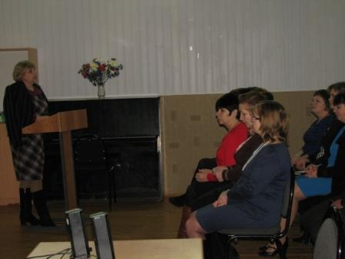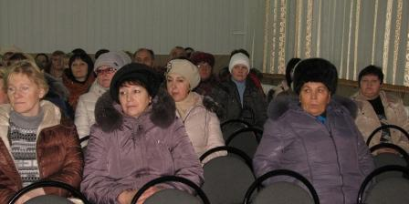
После общешкольного были организованы классные собрания, где были затронуты вопросы борьбы с терроризмом.
В актовом зале продолжили работу родители обучающихся выпускных 9 и 11 классов.
Результаты образовательного процесса за 1 полугодие объявила Никитина Л.Д. заместитель по УВР.
Вопросы, связанные с итоговой аттестацией 9,11 классов осветила Никанина О.Г. заместитель начальника РОО.

